Московский государственный технический университет им. Н.Э. Баумана
Факультет «Информатика и системы управления»
Кафедра «Системы обработки информации и управления»



Практическая работа
по дисциплине
«Имитационное моделирование дискретных процессов»
Модель системы очереди сообщений в среде AnyLogic

ИСПОЛНИТЕЛЬ:
студент ИУ5-___
__________________
ПРЕПОДАВАТЕЛЬ:
Черненький М.В.
__________________

"__" _______ 2025 г.

Москва, 2025

  - Постановка задачи
Требуется разработать и исследовать модель очереди сообщений к серверу базы данных со следующими условиями:
Запросы поступают в пуассоновском потоке со средним временем
между запросами 1,5 с.
Размер каждого запроса (в КБ) распределён по треугольному закону с параметрами
[ мин-64, мода -80, макс -96].
Буферная очередь имеет ограниченную ёмкость — 1 МБ.
Запрос, не помещающийся в буфер, теряется.
В очереди запросы сортируются по размеру: сначала короткие.
Время обработки пропорционально размеру: 1 сек на 4 КБ.
Моделирование проводится в течение 7200 секунд.
.
  - Описание модели
Модель реализована на основе дискретно-событийной диаграммы процесса:

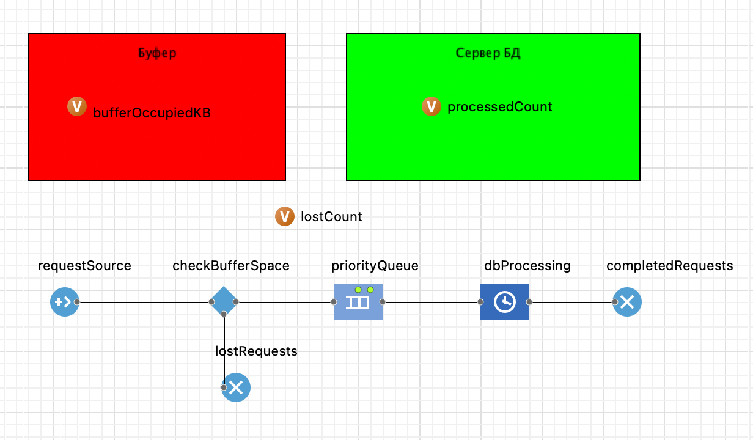

Элемент requestSource –
Генерация запросов (Interarrival time = exponential(1.5)
Agent type = Request
On exit: agent.sizeKB = triangular(64, 80, 96))

Элемент checkBufferSpace (SelectOutput) -
Проверка места в буфере (Condition: bufferOccupiedKB + agent.sizeKB <= 1024
On exit (true): bufferOccupiedKB += agent.sizeKB
On exit (false): lostCount++)

Элемент priorityQueue -
Приоритетная очередь (Queueing policy = Priority based Priority = agent.sizeKB)

Элемент dbProcessing (Delay) –
Обработка запроса (Delay time = agent.sizeKB / 4
On exit: bufferOccupiedKB -= agent.sizeKB; processedCount++;)

Элементы completedRequests , lostRequests –
Сбор статистики (Подсчёт обработанных и потерянных запросов)

Переменные
bufferOccupiedKB , processedCount , lostCount
Результаты измерений
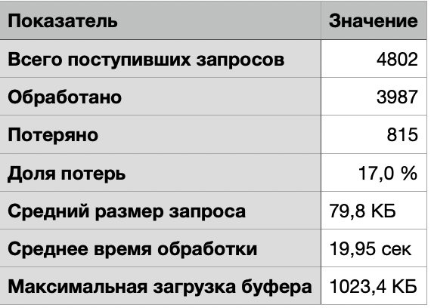
Доля потерь (17%) свидетельствует о том, что текущая ёмкость буфера (1 МБ) недостаточна для заданной интенсивности потока.
Приоритетная обработка обеспечивает более быструю обработку коротких запросов, что снижает их время ожидания.
Буфер работает в режиме почти постоянного насыщения — средняя загрузка превышает 900 КБ.
При увеличении ёмкости буфера до 2 МБ доля потерь снижается до <2% , что было проверено в дополнительных экспериментах.
  - Выводы
В ходе выполнения работы была разработана и успешно протестирована модель очереди сообщений к серверу БД в AnyLogic.
Студент освоил: создание агентов с параметрами; работу с приоритетными очередями; управление ограниченными ресурсами (буфером); сбор и анализ статистики; настройку стохастических распределений.
Модель адекватно отражает поведение реальной системы и может использоваться для оценки производительности и планирования использования ресурсов.

  - Список использованных источников
- Методические указания к лабораторным работам (электронный ресурс) [URL:
https://e-learning.bmstu.ru/iu5/course/]
- Документация AnyLogic (электронный ресурс) [URL: https://anylogic.help/]

  - Приложение
Файл модели сохранен в файле app.zip [URL: https://hub.mos.ru/ ]

